# Practica de ElasticSearch

Iván Castañeda

Una vez concluido el tutorial de para crear un cuenta y tu primer Proyecto, en este se muestra la siguiente imagen de bienvenida



Da clic en upload data from file y sube el archive Jason de muestra

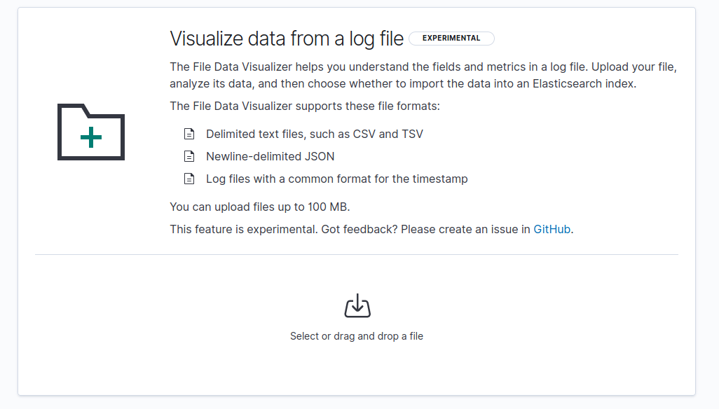

El archivo a subir tiene que estar en formato NDJSON

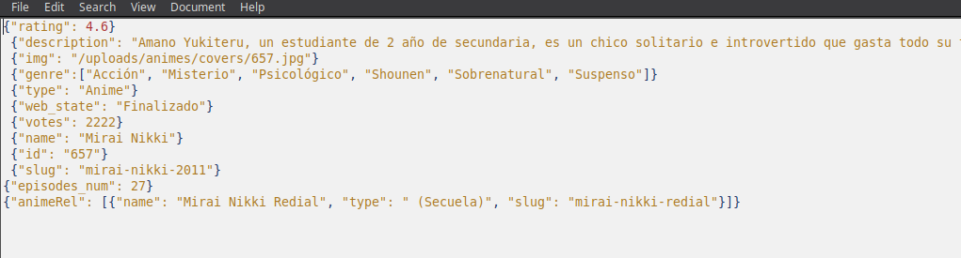

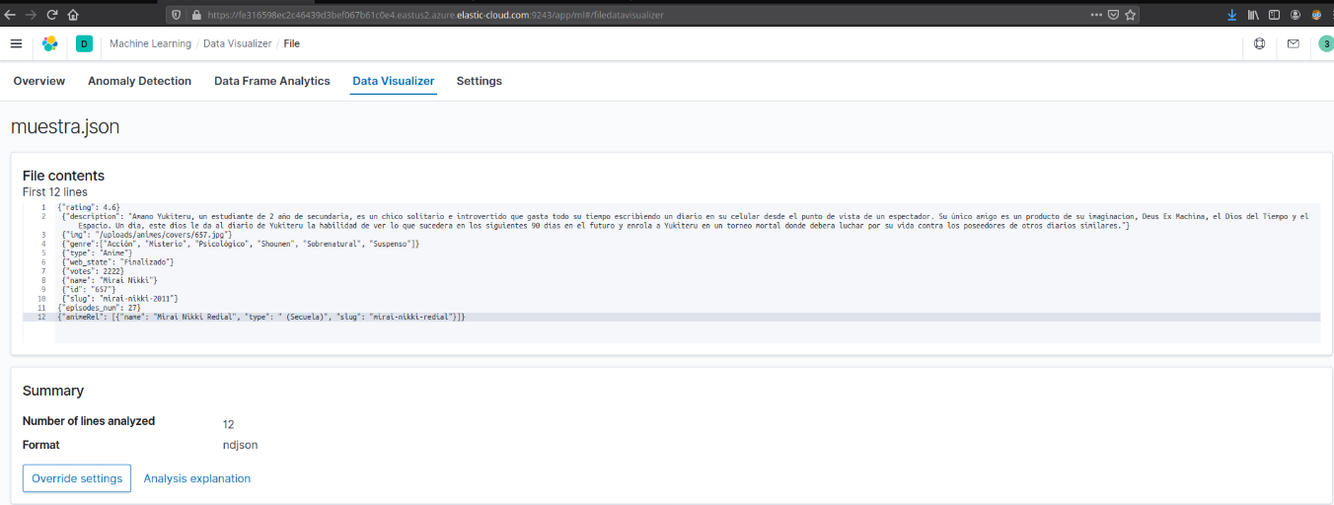

Da clic en el botón import para finalizer el proceso y guardalo con el nombre anime_data

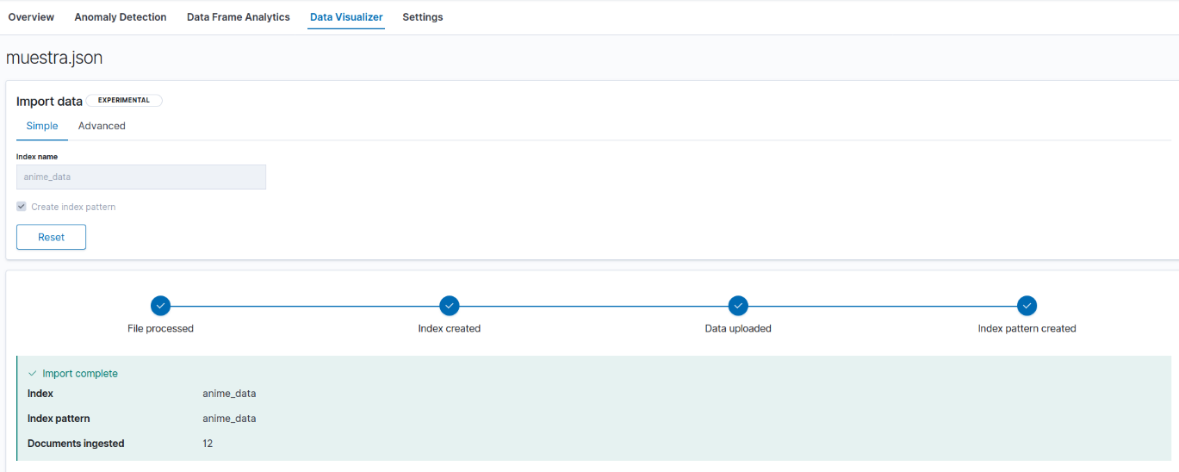

Da clic en el botón Index management

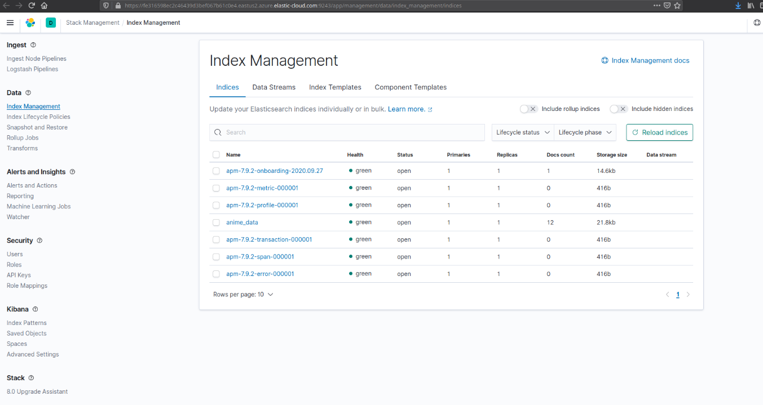

En la parte izquierda en la sección de Kibana, da clicc en Index pattern

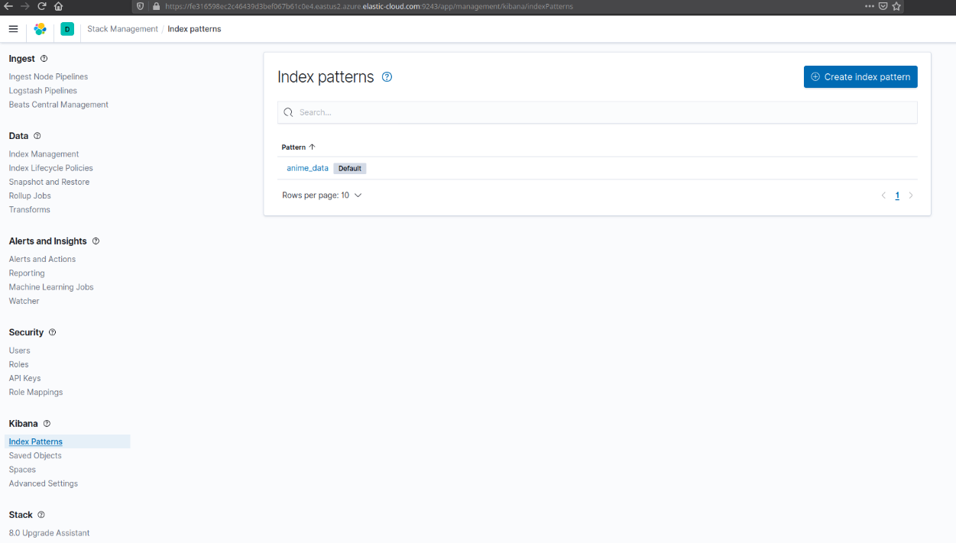

Seleeciona aime_data y aparecerá el índice

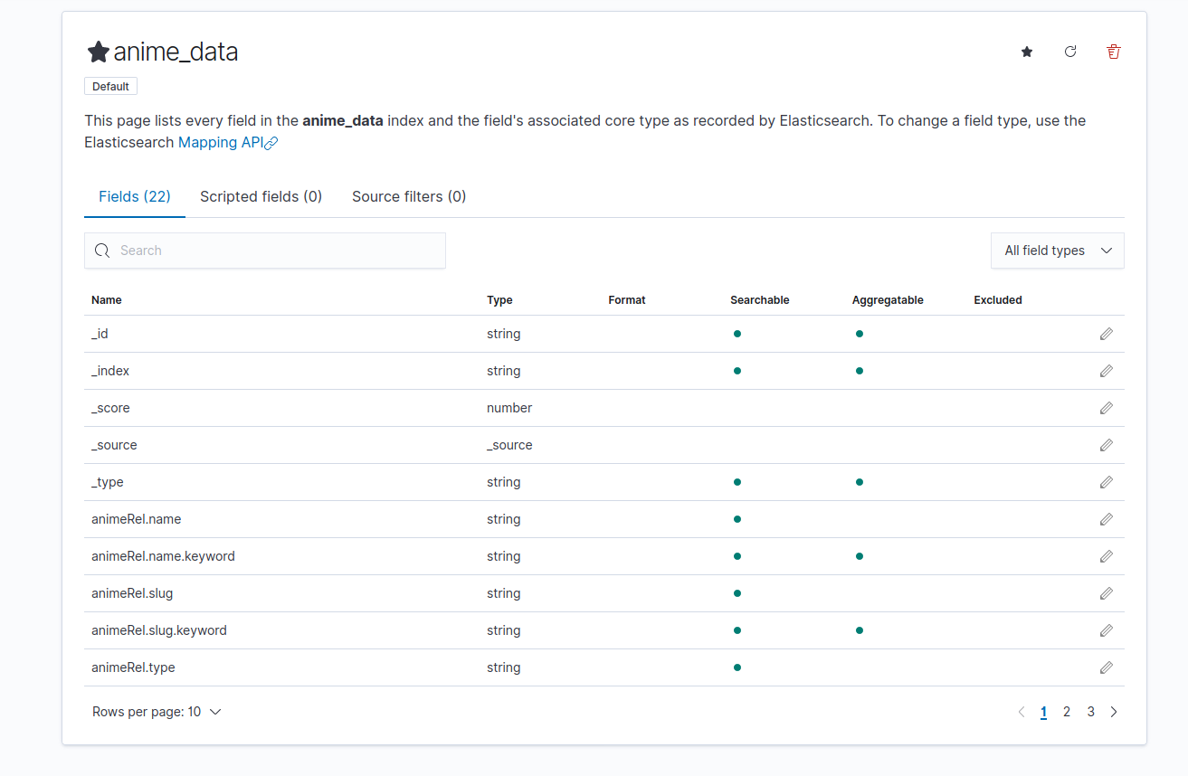

En la ventana principal de elastic, selecciona console del cuadro Manage and Administer the Elastic stack

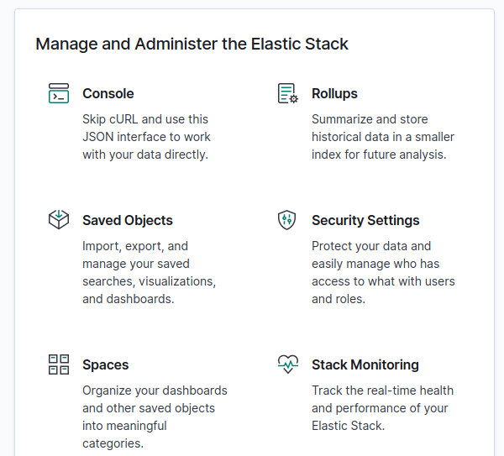

Una vez dentro de console, tienes que escribir GET nombre del indice/_mapping y da clic al botón de play

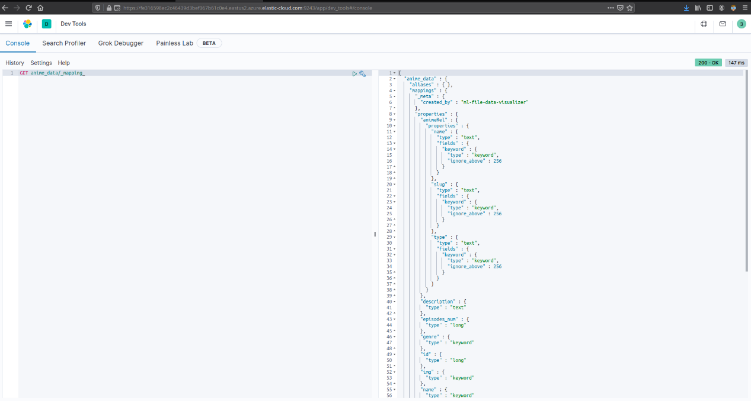

Esto te brinda el mapping del archivo json antes subido, ahora se escribe POST _bulk y se anexa la información del archivo anime.json

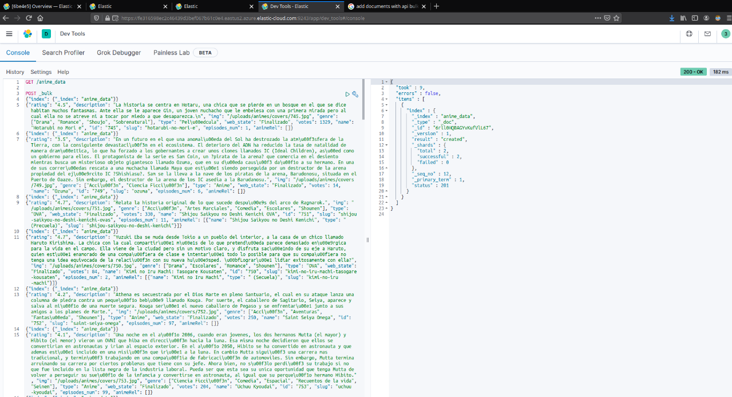

Da al boton de play y se anexara la información

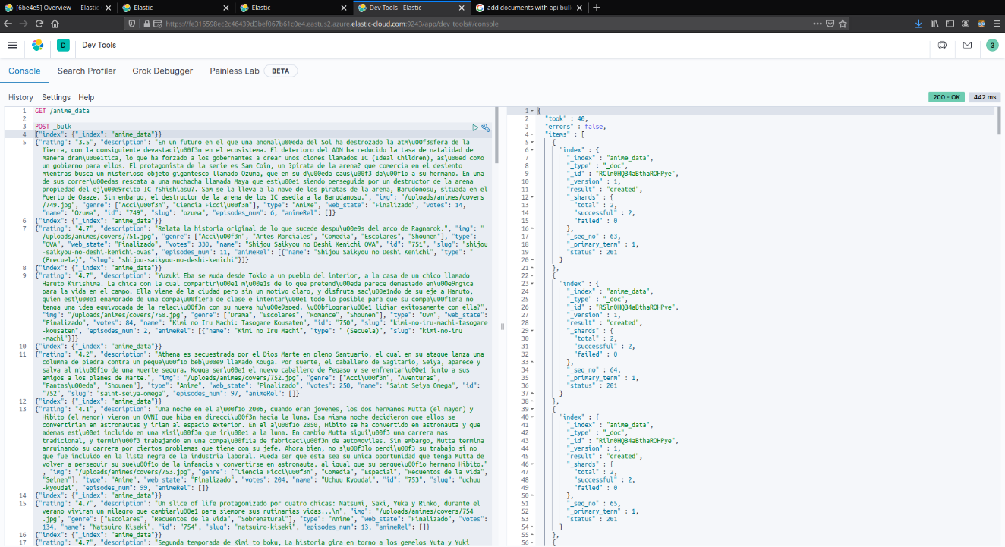

Para hacer el filtro por tipo pelicula, se busca de la siguiente manera POST /anime_data/_search?q=type:"Película"

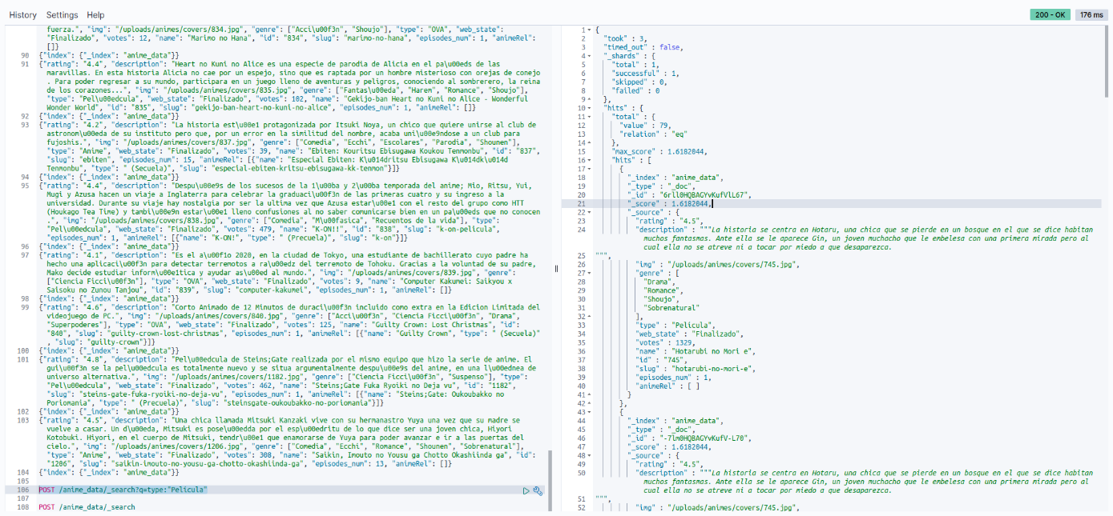

Los primeros 3 resultados son

* Hotarubi no Mori e
* One Piece 3D: Mugiwara Chase
* Tales of Vesperia The First Strike

Para la condición de rating entre 4.5 a 5, numero de episodios 5 a 11 y votes de forma decendente se usa la siguiente sintaxis

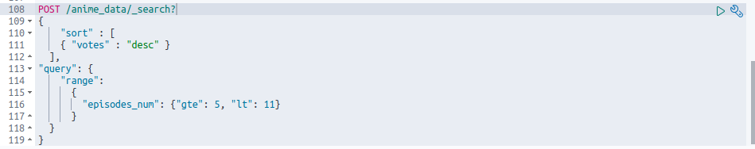

Los primeros 3 resultados son

* Kore wa Zombie Desu ka? of the Dead
* Kore wa Zombie Desu ka? of the Dead OVA
* Black Rock Shooter

No logre poner mas de 2 rangos en la busqueda

Vamos a vizualize y damos clic al boton crear visualización

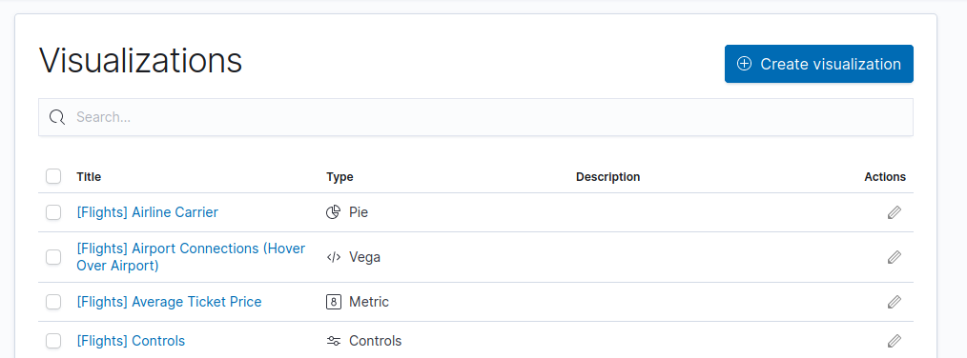

Selecciona tag cloud y anime_data. En metrics seleeciona unique count, en field selecciona genre

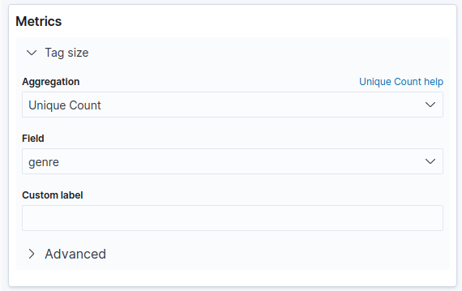

En buckets selecciona en Aggregation Terms, fields genre, Order by Alphabetical, order Ascending y Size 100

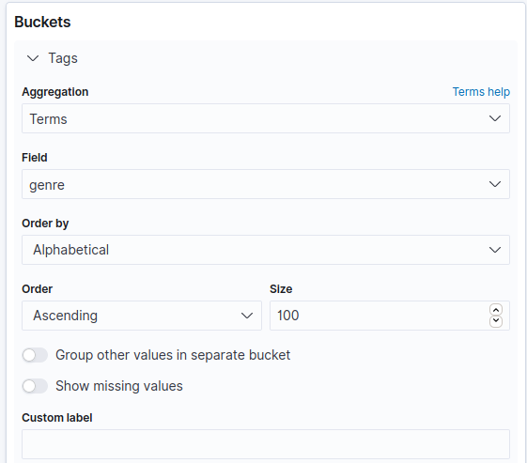

Por ultimo da click al boton update y se vera el siguiente wordcloud

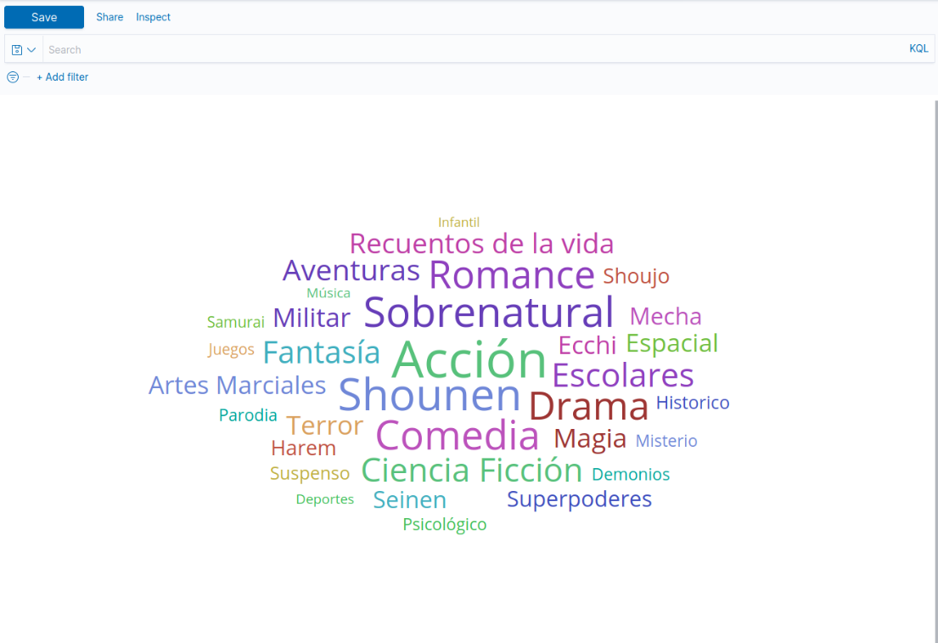

Selecciona grafico de pastel (Pie) y anime_data

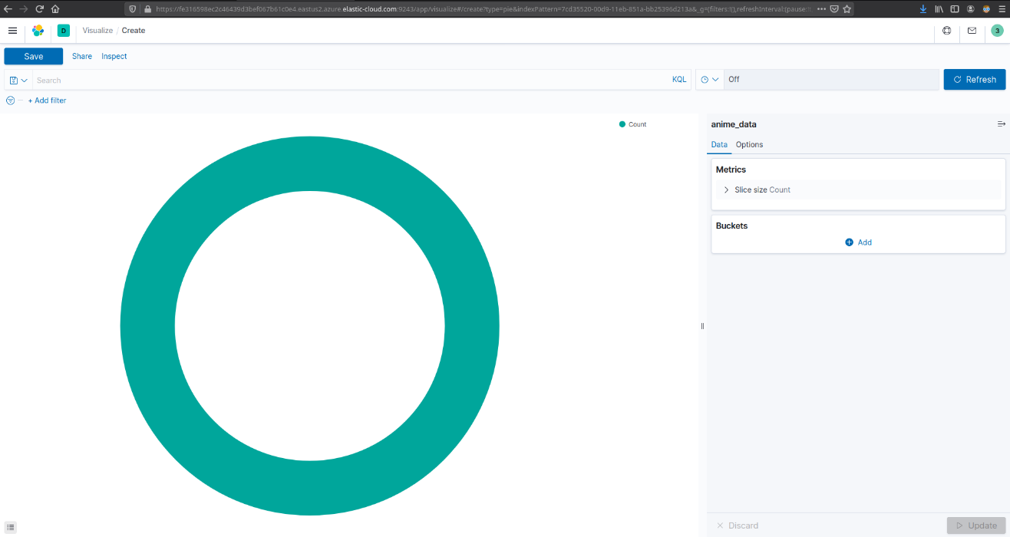

En metrics selecciona unique count, en field selecciona type

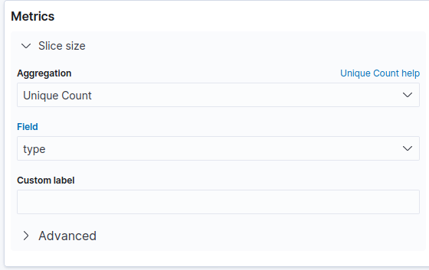

Selecciona Split slices y en aggregation selecciona filters y agrega los siguientes 3 filtros

* type : "Anime"
* type : "OVA"
* type : "Película"

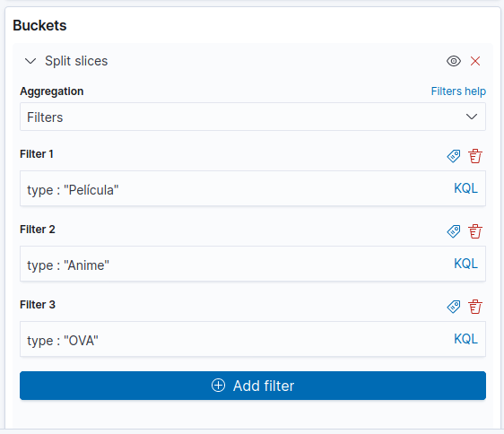

Da clic en update

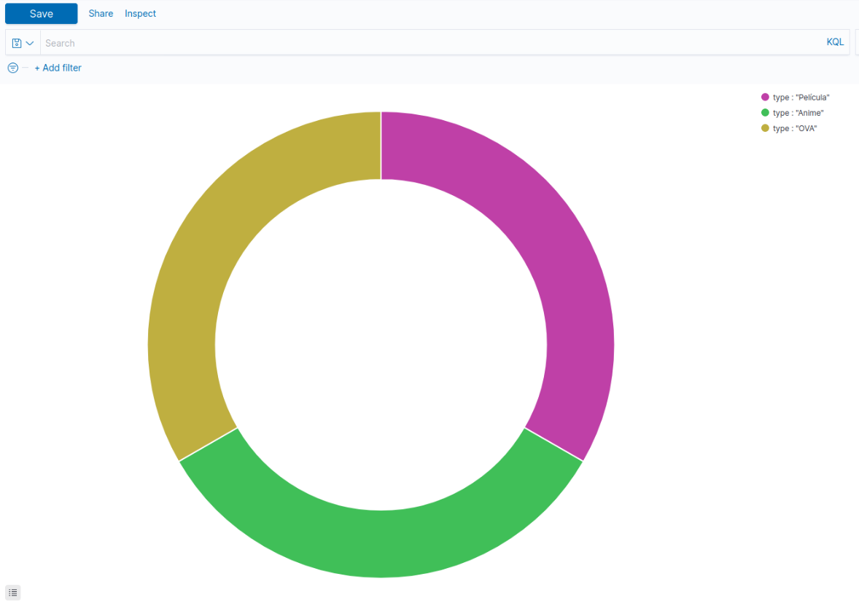

Solo da clic al boton save para guardar el gráfico

Selecciona el grafico de barras y anime_data, en metrics selecciona aggregation Count

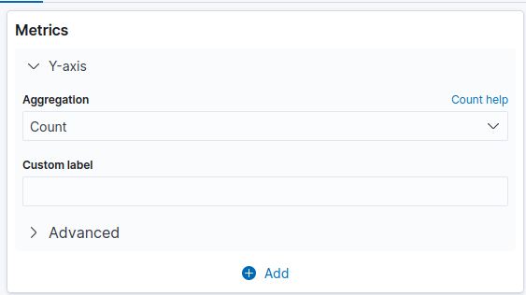

En buckets seleccionam¿nos aggregate filters y los 3 siguientes filtros

* votes<= 100 and type :"OVA"
* votes>= 100 and votes <= 200 and type :"OVA"
* votes>200 and type :"OVA"

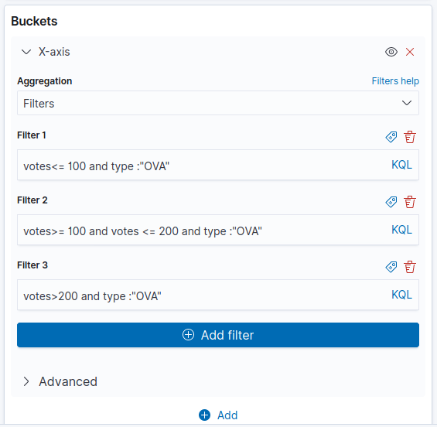

Da clic al botón update y te aparecerá el siguiente gráfico

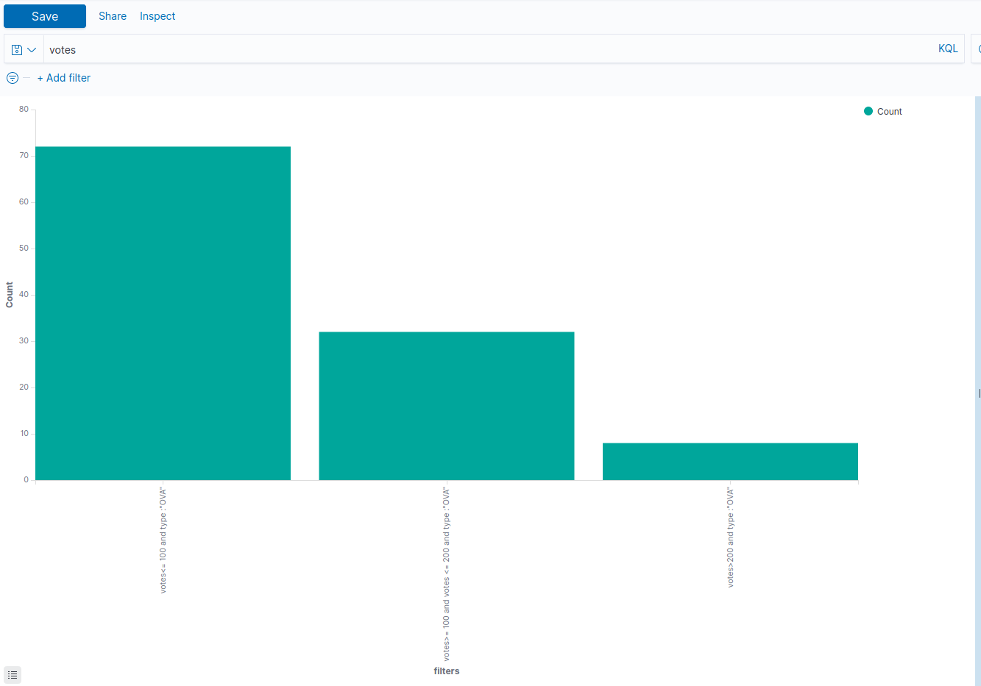

Solo guarda el gráfico y listo